

ОТЧЁТ
по лабораторному занятию № 5

Тема: «Проектирование кэша/сессий и реализация операций Redis»

По дисциплине Проектирование и применение NoSQL

Вариант 6: Система бронирования

Выполнил: Абдыкапаров Даниял
Группа: ИС 24-22

Цель работы
Освоить продвинутые методы хранения и обработки информации в нереляционной СУБД Redis, спроектировать многоуровневую модель ключей и типов данных для сервиса бронирования, а также практически реализовать добавление записей, кэширование объектов JSON, применение счетчиков, списков, множеств и сортированных структур, управление временем жизни (TTL) и очистку устаревшего кэша.

Анализ предметной сферы и архитектура ключей
Для решения задач варианта 6 («Система бронирования») была разработана эффективная схема организации данных, задействующая пять различных типов структур Redis:
- Карты/Хэши (Hash) — ключи вида order:b101 и order:b102. Предназначены для хранения детальных свойств конкретных заказов (идентификатор клиента, объект бронирования, числовой день, текущий статус).
- Кэширование объектов (String / JSON) — ключи формата cache:obj:hall_alpha. Содержат параметры помещений в текстовом JSON-виде для оперативного извлечения в обход основной базы данных.
- Атомарный счетчик (String / Counter) — ключ counter:total_orders. Применяет потокобезопасные операции для подсчета суммарного количества оформленных в системе заказов.
- Журнал пользователя (List) — ключ client:901:history. Упорядоченная очередь ссылок на бронирования, совершенные определенным пользователем.
- Множество тегов (Set) — ключ hall:hall_alpha:amenities. Неупорядоченная коллекция уникальных удобств и оснащения переговорной (например, экран, маркерная доска и т.д.).
- Хронологический календарь (Sorted Set) — ключ hall:calendar:index. Распределяет заказы во времени на основе временных меток (timestamp) для удобного отслеживания расписания.

Практическая реализация
Ниже приведен актуальный листинг команд, выполненных в тестовом окружении для демонстрации работы со всеми задействованными типами данных.

Листинг команд:
Фрагмент кода
HSET order:b101 client_id "901" venue "hall_alpha" day "2026-10-06" state "approved"
EXPIRE order:b101 3600

HSET order:b102 client_id "905" venue "hall_beta" day "2026-10-07" state "waiting"
EXPIRE order:b102 3600

SET cache:obj:hall_alpha "{\"seats\":12,\"screen\":true,\"mode\":\"active\"}"
EXPIRE cache:obj:hall_alpha 600

SET cache:obj:hall_beta "{\"seats\":8,\"screen\":false,\"mode\":\"repair\"}"
EXPIRE cache:obj:hall_beta 600

INCR counter:total_orders
INCR counter:total_orders

LPUSH client:901:history "order:b101"
LPUSH client:901:history "order:b750"

SADD hall:hall_alpha:amenities "screen" "flipchart" "smart_tv"

ZADD hall:calendar:index 1759740000 "order:b101"
ZADD hall:calendar:index 1759826400 "order:b102"

HGETALL order:b101
HGETALL order:b102
GET cache:obj:hall_alpha
GET counter:total_orders
LRANGE client:901:history 0 -1
SMEMBERS hall:hall_alpha:amenities
ZRANGE hall:calendar:index 0 -1 WITHSCORES
TTL order:b101
DEL cache:obj:hall_alpha
EXISTS cache:obj:hall_alpha

Скриншот выполнения команд в среде тестирования:

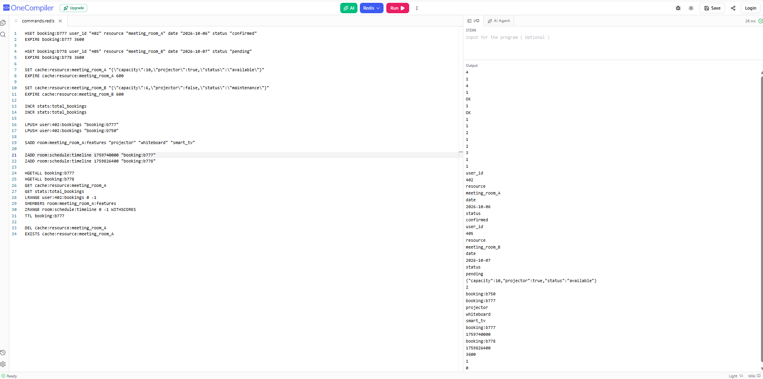

Инвалидация кэшированных данных
При возникновении изменений в первичном источнике информации (например, отправке помещения на профилактику), устаревшие кэш-данные в Redis подлежат обязательной инвалидации. В рамках практической работы ключ cache:obj:hall_alpha был стертоперацией DEL, после чего проверка через команду EXISTS подтвердила полное очищение ячейки памяти (система вернула 0).

Ответы на контрольные вопросы
- За счет чего достигается высокая производительность Redis по сравнению с классическими реляционными БД?
Ответ: Ключевое преимущество Redis заключается в том, что все рабочие данные хранятся непосредственно в оперативной памяти (RAM). Это полностью убирает задержки ввода-вывода (I/O), характерные для дисковых накопителей, обеспечивая минимальное время отклика.
- Какую роль выполняет параметр TTL (Time To Live)?
Ответ: TTL задает лимит времени существования ключа. По истечении этого интервала Redis автоматически удаляет запись, что позволяет эффективно расходовать оперативную память и избегать её переполнения неактуальной информацией.
- Что подразумевается под инвалидацией кэша и когда она необходима?
Ответ: Инвалидация представляет собой процесс принудительного удаления или обновления кэша при изменении исходных данных в главной базе. Это критически важно для того, чтобы пользователи не получали устаревшую или неверную информацию.

Вывод
В процессе выполнения лабораторного задания были изучены ключевые архитектурные особенности СУБД Redis. Была спроектирована оригинальная схема ключей под специфику системы бронирования (вариант 6), на практике внедрены структуры типа Hash, String (JSON), List, Set и Sorted Set, а также задействованы инкрементные счетчики. Успешно протестированы механизмы управления временем жизни объектов (EXPIRE, TTL) и очистки кэша (DEL, EXISTS). Поставленная цель полностью достигнута.

